UI 애니메이션 프리셋 에디터 사용법
  - 그래픽 파트 팀원을 위한 따라 하기 안내서
CK Semester Project
작성일 2026-11-02

목차
이 문서로 할 수 있는 일 3
한눈에 보기 3
5분 안에 첫 애니메이션 만들기 3
만들기 3
확인하고 저장하기 4
만들어지는 파일과 위치 4
탭별로 설정하기 5
상태 애니메이션 5
커브와 미리보기 9
입력 반응 10
하이라이트 이미지와 색 바꾸기 12
Hover 설정 12
Pressed와 복귀 설정 14
트리거로 다른 오브젝트 제어하기 15
자식 Image를 순차 등장시키기 18
버튼 연결하기 18
게임에서 열고 닫기 19
기준점과 프리셋 재사용 20
게임 화면으로 결과 비교하기 21
Open 연속 프레임 21
주의사항 24
자주 겪는 문제 25

이 문서로 할 수 있는 일
코드를 수정하지 않고 씬의 UI 이미지에 등장·유지·퇴장 애니메이션을 넣을 수 있습니다. 마우스 반응과 하이라이트를 설정하고 버튼으로 UI를 열고 닫을 수 있습니다.

한눈에 보기
하고 싶은 일 | 사용할 곳
처음 만들기 | 대상 Image 지정 → 시작 프리셋 → 생성
등장·유지·퇴장 바꾸기 | 상태 애니메이션 탭의 Open·Stay·Close
마우스·키보드에 반응하기 | 입력 반응 탭의 Hover·Exit·Pressed
차례로 등장시키기·버튼 연결하기 | 연출·연결 탭
움직임 확인하기 | 미리보기와 전체 흐름

참고 Image는 화면에 그림을 표시하는 UI 컴포넌트입니다. 프리셋은 여러 설정값을 묶어 다시 쓰는 자료입니다. 먼저 씬을 저장한 뒤 작업하세요.

5분 안에 첫 애니메이션 만들기

만들기
플레이를 멈춘 상태에서 Canvas 아래의 씬에 있는 Image를 준비하세요. Project 창의 프리팹 파일을 직접 넣으면 생성할 수 없습니다.
- Hierarchy 우클릭 → UI (Canvas) > UI 애니메이션 에디터를 선택하세요. 상단 GameObject > UI (Canvas) > UI 애니메이션 에디터에서도 만들 수 있습니다.
- Inspector의 대상 Image 칸에 Hierarchy의 Image를 끌어다 놓으세요.
- 이름을 확인하세요. 저장 폴더의 기본값은 Assets/UI/Animation입니다.
- 시작 프리셋에서 기본/페이드를 선택하세요. 장식 패널이면 입력 반응을 모두 끄고 생성을 누르세요.
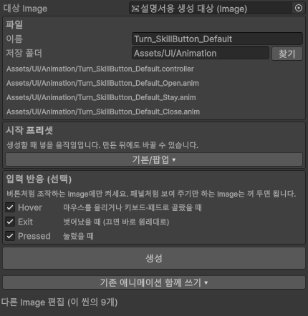
그림 1. 생성 화면에서 대상 Image와 시작 프리셋을 확인합니다
예제 그림의 대상은 Button이라 입력 이벤트가 켜져 있습니다. 장식 패널이면 입력 반응을 모두 끄세요.

확인하고 저장하기
- 상태 애니메이션 탭에서 Open (등장)을 선택하세요.
- 전체 흐름을 눌러 Open → Stay → Close를 확인하세요.
- 멈춤을 눌러 미리보기를 끝내세요.
- Ctrl+S로 씬을 저장하세요.
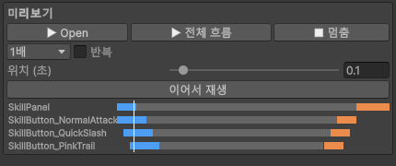
그림 2. 전체 흐름 미리보기와 멈춤 버튼 및 타임라인

만들어지는 파일과 위치
구분 | 위치 또는 이름
작업대 오브젝트 | Hierarchy의 UI Animation Editor
Animator Controller | Assets/UI/Animation/이름.controller
등장 클립 | Assets/UI/Animation/이름_Open.anim
유지 클립 | Assets/UI/Animation/이름_Stay.anim
퇴장 클립 | Assets/UI/Animation/이름_Close.anim
실행 코드 | Assets/CK_Semester_Project/Scripts/UI/Animation/
Inspector·생성 코드 | Assets/CK_Semester_Project/Editor/UIAnimation/

설정은 Controller 안의 하위 자료로 저장됩니다. 생성된 Image에는 Animator와 UIAnimationPlayer가 연결됩니다. 입력 반응이 필요하면 UIAnimationPointerEffects도 연결됩니다. 작업대는 EditorOnly이므로 게임에서 사용할 대상은 작업대가 아니라 Image의 UIAnimationPlayer입니다.
주의 같은 Controller를 함께 쓰는 Image는 설정을 바꾸면 함께 바뀝니다. 이름이 겹칠 때 독립 설정이 필요하면 새로 만들기를 선택하세요. 기존 Animator 교체 안내가 나오면 원래 애니메이션을 계속 쓸지 먼저 확인하세요.

탭별로 설정하기

상태 애니메이션
Open은 오브젝트가 켜질 때 한 번 재생되는 등장 동작입니다. Open이 끝나면 Stay로 넘어가고, Close()를 부르면 Close가 재생됩니다.
- 상태 선택에서 Open (등장)을 고르세요. 처음 모습과 도착할 모습을 설정합니다.
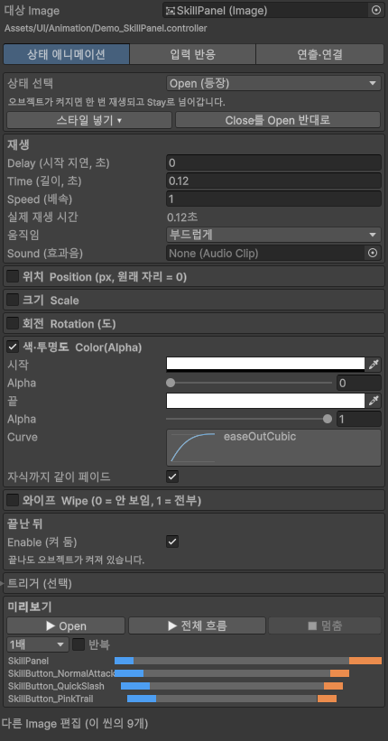
그림 3. Open의 시작값과 끝값
- Stay (유지)를 고르세요. 가만히 두거나 왕복 목표를 지정합니다.
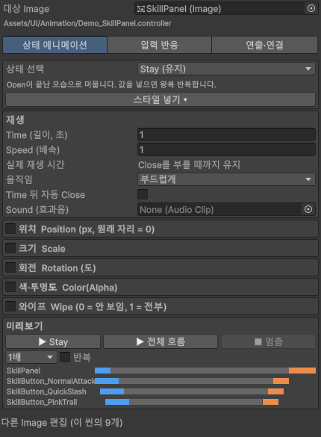
그림 4. Stay의 유지 동작과 자동 Close
- Close (퇴장)를 고르세요. 퇴장 끝의 모습과 Enable (켜 둠)을 확인합니다.
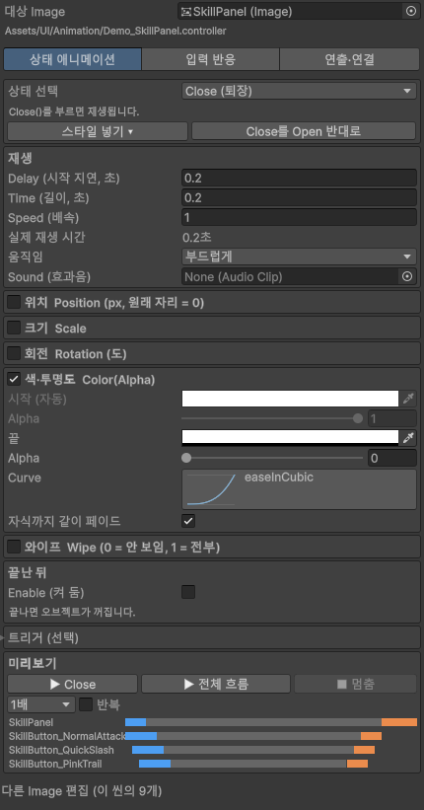
그림 5. Close의 퇴장 설정
항목 | 뜻과 설정 방법
Delay (시작 지연, 초) | Open·Close 시작을 이 Image만 늦춥니다. Controller를 공유해도 지연은 Image별입니다.
Time (길이, 초) | 동작 길이입니다.
Speed (배속) | 2면 두 배 빠릅니다. 실제 길이는 Time ÷ Speed입니다.
움직임의 끊김 | 부드럽게·24fps·12fps·8fps 중 표현을 고릅니다. 게임 전체의 프레임 제한은 아닙니다.
Sound (효과음) | 해당 상태 시작에 재생할 소리입니다. 비워 두면 소리가 없습니다.
Position | 원래 자리 기준 이동량입니다. 0이면 원래 자리입니다.
Scale | 크기를 정합니다. 시작 프리셋은 대상 Image의 기준 크기를 반영합니다.
Rotation | 회전 각도입니다. 단위는 도입니다.
Color(Alpha) | 색과 투명도입니다. Alpha가 0이면 보이지 않습니다.
자식까지 같이 페이드 | CanvasGroup을 사용해 자식도 함께 흐려지거나 나타납니다.
Wipe | 그림이 펼쳐지는 범위입니다. 0은 숨김, 1은 전체 표시입니다. 방향도 고릅니다.
Time 뒤 자동 Close | Stay에서 정한 시간이 지나면 Close로 넘어갑니다. 끄면 Close를 부를 때까지 유지합니다.
Enable (켜 둠) | Open·Close가 끝나도 오브젝트를 켜 둘지 정합니다. Open에서 끄면 등장 직후 꺼지므로 주의하세요.

Stay·Close의 시작값은 Open이 끝난 값에서 자동으로 이어집니다. Stay의 움직임은 왕복합니다. 변화가 없는 Stay에서는 성능을 위해 Animator가 잠시 멈출 수 있습니다.
주의 Open·Close 화면의 스타일 넣기는 Open과 Close 설정을 함께 바꿉니다. Close를 Open 반대로는 Close를 다시 만듭니다. 세부 조정 뒤 누르면 조정값이 바뀔 수 있습니다.

커브와 미리보기
커브는 시간이 지날수록 움직임이 얼마나 빠르게 바뀌는지를 정합니다. Ease In은 천천히 출발하고, Ease Out은 천천히 멈추며, In Out은 양쪽을 부드럽게 합니다. Back·Elastic은 목표값을 잠깐 넘어갈 수 있습니다.
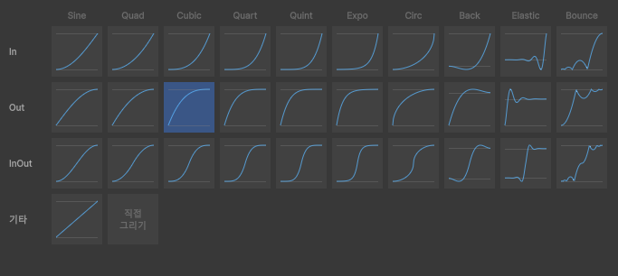
그림 6. 커브 선택 창에서 종류와 곡선 모양을 확인합니다
프로젝트 커브는 easings.net과 같은 수학식을 따릅니다. UIEasing.cs가 Robert Penner 수식을 직접 구현하며, easings.net 저장소의 GPL 코드를 복사한 방식이 아닙니다.
참고 페르소나풍·스타레일풍·젠레스풍 스타일의 시간·이동량 등은 공개 자료를 참고한 추정치입니다. 원작의 공식 수치나 동일한 재현을 뜻하지 않습니다.

- 전체 흐름을 눌러 연결된 Image의 순서까지 확인하세요.
- 위치 (초) 슬라이더를 움직여 중간 모습을 확인하세요. 미리보기 중에 나타납니다.
- 확인이 끝나면 멈춤을 누르세요.
그림 7. 편집 상태의 미리보기 속도와 타임라인 막대
미리보기 배속은 1배·0.5배·0.25배입니다. 반복도 켤 수 있습니다. 타임라인의 파랑은 Open, 회색은 Stay, 주황은 Close 구간입니다. 미리보기 중 저장이 미뤄질 수 있으므로 멈춘 뒤 씬을 저장하세요.

입력 반응
입력 반응은 버튼처럼 조작하는 Image에만 켜세요. 배경·테두리·설명 패널처럼 보여 주기만 하는 Image에는 끕니다. 각 이벤트마다 재생, 애니메이션, 하이라이트, 트리거를 따로 정합니다.
이벤트 | 실행 시점 | 하이라이트
Hover | 마우스를 올리거나 키보드·패드로 선택할 때 | 지정한 이미지·색·밝기 적용
Exit | 선택 상태에서 벗어날 때 | 원래 이미지·색으로 복귀
Pressed | 누를 때 | 누르는 동안의 이미지·색·밝기 적용

만들 이벤트에서 필요한 이벤트를 켜고 이벤트 선택으로 편집 대상을 고르세요. Exit를 끄면 벗어날 때 즉시 원래 모습으로 돌아갑니다. 키보드·패드에도 반응을 켜면 선택은 Hover, Submit 입력은 Pressed에 대응합니다.
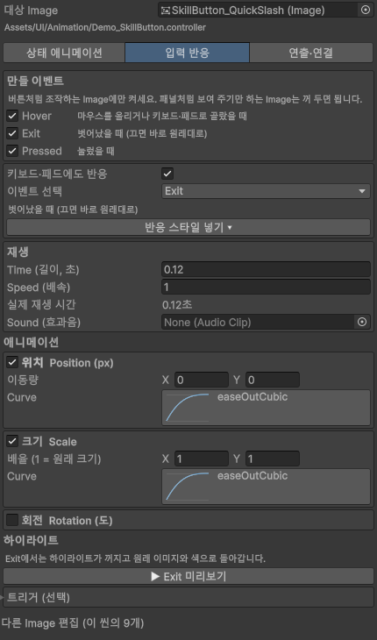
그림 8. Exit는 하이라이트를 끄고 원래 모습으로 돌아갑니다
반응 스타일은 밝아지기 (하이라이트), 살짝 커지기, 옆으로 밀리기 (목록 선택), 기울며 튀어나오기입니다. 입력 애니메이션은 저장된 별도 .anim 파일이 아니라 실행 중 계산됩니다. 미리보기용 임시 클립과 구분하세요.

하이라이트 이미지와 색 바꾸기

Hover 설정
- 입력 반응 탭에서 Hover를 켜세요.
- 이벤트 선택에서 Hover를 고르세요.
- 바꿀 이미지의 자동 찾기를 누르세요. 찾지 못하면 사용할 Sprite를 직접 넣으세요.
- 하이라이트 색을 켜고 색과 밝기를 정하세요.
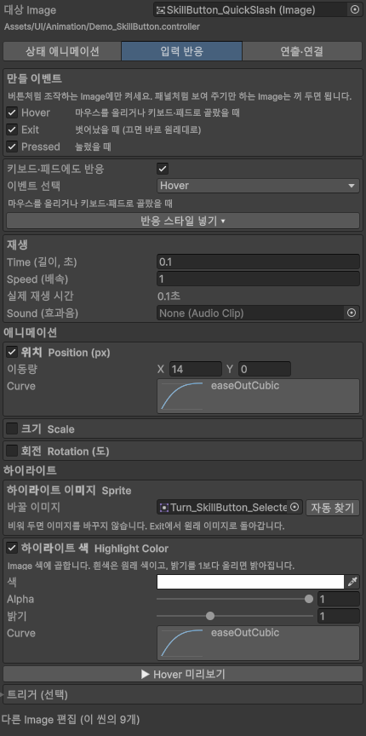
그림 9. Hover의 이미지 자동 찾기와 색·밝기 설정
자동 찾기는 먼저 같은 Image를 대상으로 하는 Button의 Sprite State 중 Highlighted Sprite를 확인합니다. 없으면 같은 폴더에서 원본 이름의 Default를 Selected·Highlight·Highlighted·Hover로 바꾼 이름을 찾습니다. 원본 이름 뒤에 해당 단어를 붙인 이름도 찾습니다. 생성할 때도 Hover가 켜져 있으면 찾을 수 있는 이미지를 자동으로 채웁니다. 생성 시 Pressed에는 Button의 Pressed Sprite를 사용할 수 있습니다.
색은 원래 Image 색에 곱해집니다. 흰색은 원래 색을 유지합니다. 밝기 1은 원래 밝기입니다. 1.3은 곱하는 배수이며, 이미 밝은 부분은 더 밝아지지 않을 수 있습니다. 밝기를 올리는 동안 임시 머티리얼을 쓰며 Exit·비활성화 때 원래 머티리얼로 돌아갑니다. 밝기 조정은 하이라이트 색을 켰을 때 사용합니다.

Pressed와 복귀 설정
- 이벤트 선택에서 Pressed를 고르세요.
- 눌렀을 때 사용할 이미지를 바꿀 이미지에 넣으세요. 비워 두면 Hover 이미지를 유지합니다.
- 게임에서 누르고 놓은 뒤 마우스를 밖으로 옮겨 원래 이미지로 돌아오는지 확인하세요.
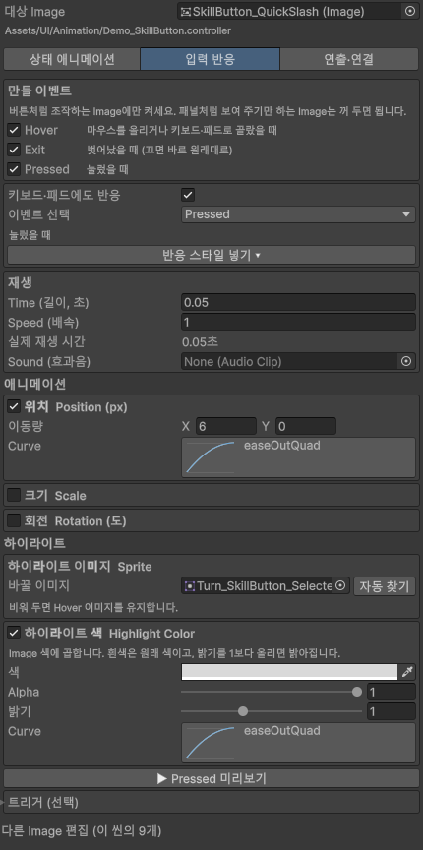
그림 10. Pressed에서 사용할 이미지와 색 설정
주의 Button의 Color Tint나 Sprite Swap이 같은 Image를 바꾸면 효과가 겹칩니다. 경고의 Transition 끄기를 사용하거나 Button의 Transition을 None으로 바꾸세요. 자동 찾기에 쓸 Sprite State를 먼저 확인한 뒤 끄면 편합니다.

트리거로 다른 오브젝트 제어하기
트리거는 이벤트가 발생할 때 연결한 함수를 실행하는 기능입니다. 예를 들어 Hover 때 별도 Glow 오브젝트를 켜고 Exit 때 끌 수 있습니다. 게임 플레이 중 실행되며 미리보기에서 트리거 실행을 확인하는 방식은 아닙니다.
- 입력 반응에서 Hover를 선택하고 트리거를 펼치세요.
- +를 눌러 실행할 오브젝트를 넣으세요.
- 함수 목록에서 GameObject > SetActive(bool)를 선택하고 체크를 켜세요.
- Exit에도 같은 오브젝트의 SetActive를 연결하고 체크를 끄세요.
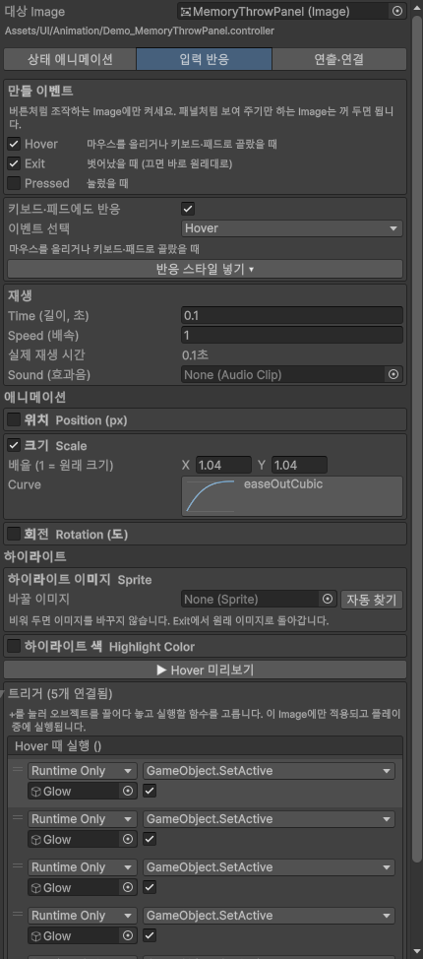
그림 11. Hover의 Glow 켜기 연결
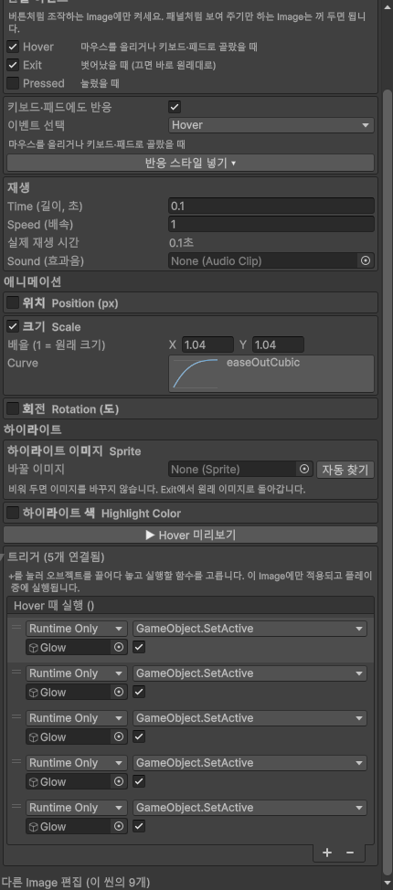
그림 12. 스크롤 아래쪽의 Glow 다섯 개와 추가·삭제 버튼
그림은 Hover의 SetActive 체크를 켠 예입니다. Exit는 이벤트 선택을 Exit로 바꾼 뒤 같은 Glow를 연결하고 체크를 끄세요.
트리거와 효과음은 실제 입력 때 실행됩니다. 누른 뒤 Hover로 돌아올 때 Hover 트리거를 다시 실행하지 않습니다. 선택된 상태에서 Close가 시작되거나 비활성화되면 Exit가 정리 역할을 합니다. 꺼 둔 이벤트의 트리거에 의존하지 말고 Hover와 Exit를 함께 설정하세요.
상태 애니메이션의 Open·Close에도 시작할 때, 끝났을 때 트리거가 있습니다. 이 연결은 Image별입니다. 지연이 있으면 실제 재생이 시작될 때 시작 트리거가 실행됩니다.

자식 Image를 순차 등장시키기
- 부모 Image를 대상 Image로 지정하세요.
- 연출·연결 > 자식 Image에 같은 애니메이션 넣기에서 사용할 애니메이션을 선택하세요. 이미 별도 애니메이션이 있는 자식은 원하는 연결을 먼저 확인하세요.
- 간격 (초)을 정하세요. 예를 들어 0.04면 자식마다 조금씩 늦게 시작합니다.
- 자식 N개에 적용을 누르세요. 필요하면 아래부터 나오기를 켭니다.
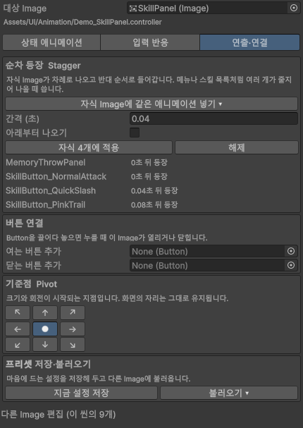
그림 13. 직접 자식의 순차 등장 간격과 적용 버튼
대상은 직접 자식의 UIAnimationPlayer입니다. 같은 애니메이션 넣기는 아직 Player가 없는 직접 자식 Image에만 적용합니다. Open에서는 자식이 차례로 등장하고 Close에서는 반대 순서로 퇴장합니다. 부모는 자식 퇴장이 끝난 뒤 닫힙니다. 지연은 각 자식 Player에, 추종 목록과 부모의 퇴장 지연은 부모 Player에 저장됩니다. 순서를 바꾸거나 자식을 추가한 뒤에는 다시 적용하세요. 전체 흐름 미리보기로 확인하고, 순차 연결을 없애려면 해제를 누르세요.

버튼 연결하기
- 연출·연결 > 버튼 연결의 여는 버튼 추가에 열기용 Button을 끌어다 놓으세요.
- 닫는 버튼 추가에 닫기용 Button을 끌어다 놓으세요.
그림 14. 여는 버튼 추가와 닫는 버튼 추가 입력칸
이 연결은 해당 Button의 OnClick에 대상 Image의 UIAnimationPlayer.Open() 또는 Close()를 넣습니다. 목록의 빼기로 연결을 제거할 수 있습니다.

게임에서 열고 닫기
UIAnimationPlayer가 붙은 Image가 켜지면 Open부터 재생합니다. Open이 끝나면 Stay로 넘어갑니다. 닫는 버튼을 누르면 Close가 재생됩니다. Close의 Enable을 끄면 퇴장이 끝난 뒤 오브젝트가 꺼집니다.
- Play를 시작하세요.
- 열기·닫기 버튼을 눌러 게임 화면의 흐름을 확인하세요. 작업대의 Open 실행, Close 실행으로도 점검할 수 있습니다.
- Play를 멈춘 뒤 편집 상태에서 최종 설정을 저장하세요.
Play 중에는 미리보기 대신 Open 실행, Close 실행 버튼이 표시됩니다.
주의 여는 버튼은 닫혀서 꺼질 패널 밖에 두세요. 부모 오브젝트까지 꺼져 있으면 자식 Image의 Open만으로 화면에 나타나지 않습니다. 부모도 켜져 있어야 합니다.

기준점과 프리셋 재사용
- 연출·연결 > 기준점의 3×3 버튼에서 크기·회전의 기준 위치를 고르세요.
- 지금 설정 저장으로 설정을 별도 프리셋 자료에 저장하세요.
- 다른 Image에서 불러오기로 저장한 프리셋을 선택하세요.
그림 15. 기준점과 프리셋 저장·불러오기
기준점을 바꾸어도 화면의 자리는 유지됩니다. 프리셋 불러오기는 움직임과 입력 반응 설정을 복사합니다. 버튼·트리거·Image별 지연 연결은 씬에서 따로 확인하세요. 함께 쓰기는 Controller 자체를 공유하므로 설정 변경도 함께 적용됩니다.

게임 화면으로 결과 비교하기
스킬 버튼은 평소 이미지와 Hover의 Selected 이미지가 바뀌는지 확인합니다. 방어 버튼은 이미지 교체 없이 밝기 변화가 보이는지 확인합니다. 메모리 슬롯은 Hover와 Exit에 연결한 Glow 켜기·끄기를 확인합니다.
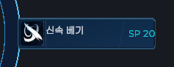
그림 16. 스킬 버튼 평소 모습
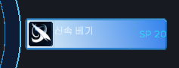
그림 17. 스킬 버튼 Hover 이미지
그림 18. 방어 버튼 평소 모습
그림 19. 방어 버튼 Hover 밝기
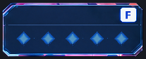
그림 20. 메모리 슬롯 평소 모습
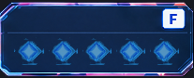
그림 21. 메모리 슬롯 Hover와 Glow

Open 연속 프레임
등장 시작부터 완료까지 자식 UI가 의도한 순서로 나타나는지 비교하세요.
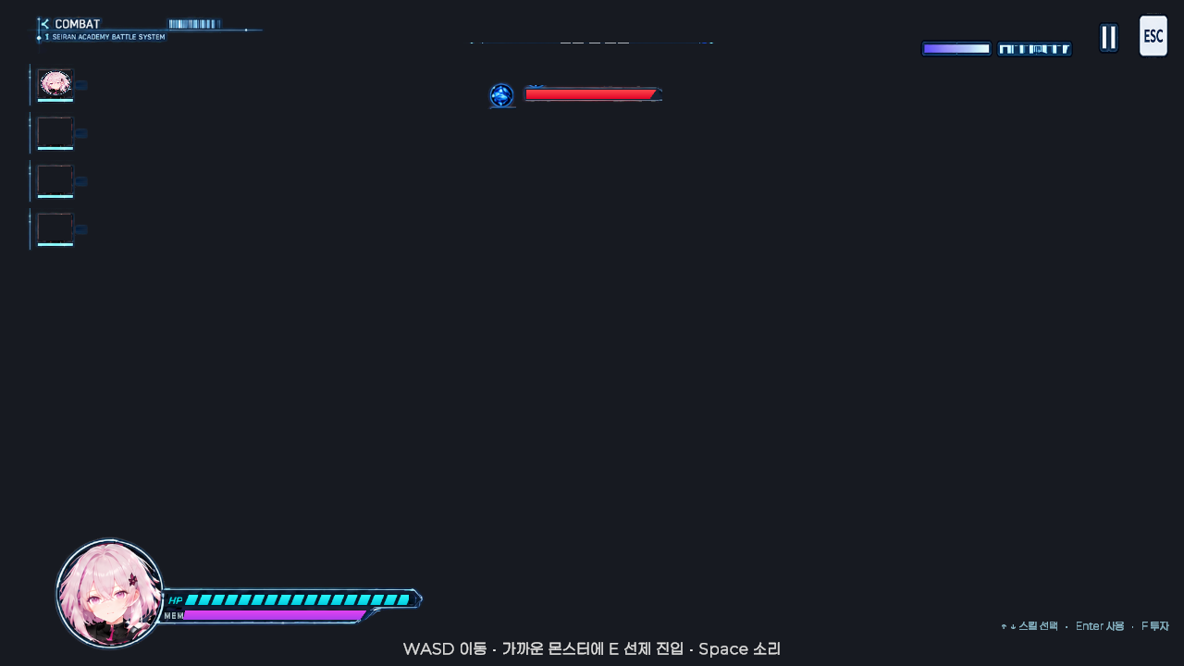
그림 22. Open 연속 프레임 1 등장 시작
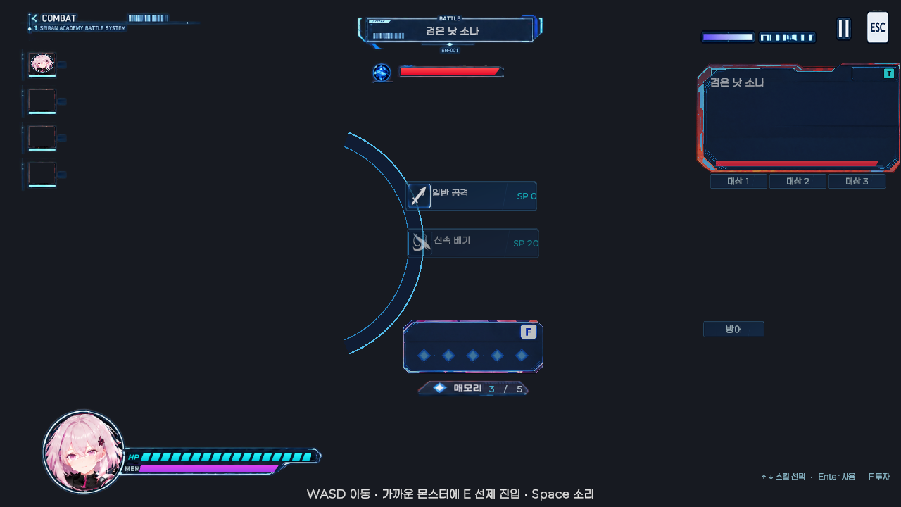
그림 23. Open 연속 프레임 2
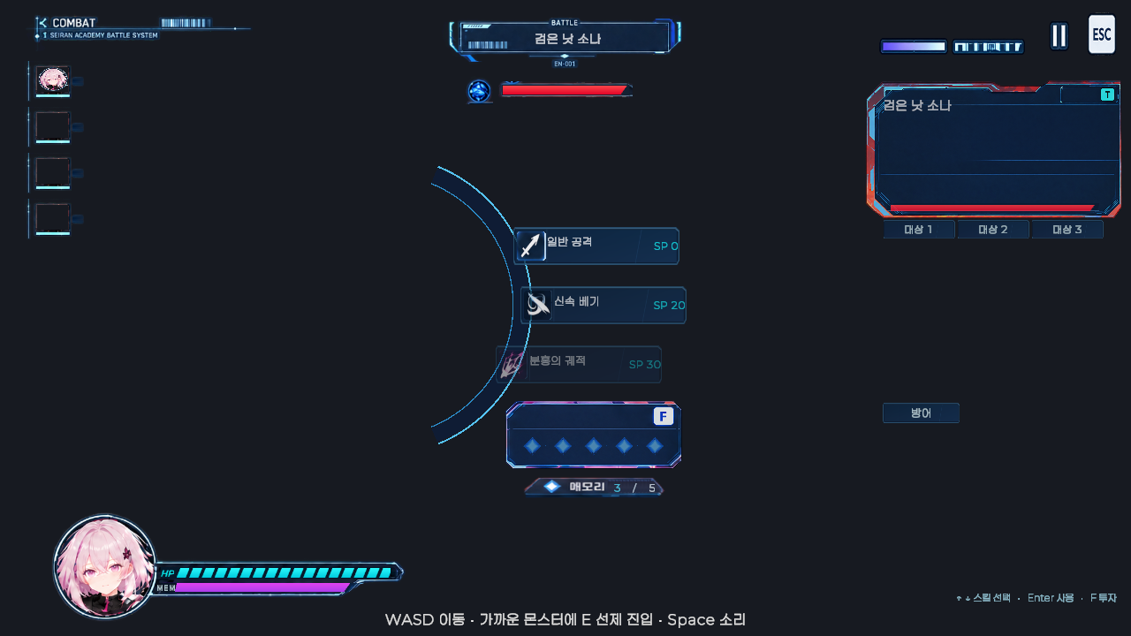
그림 24. Open 연속 프레임 3
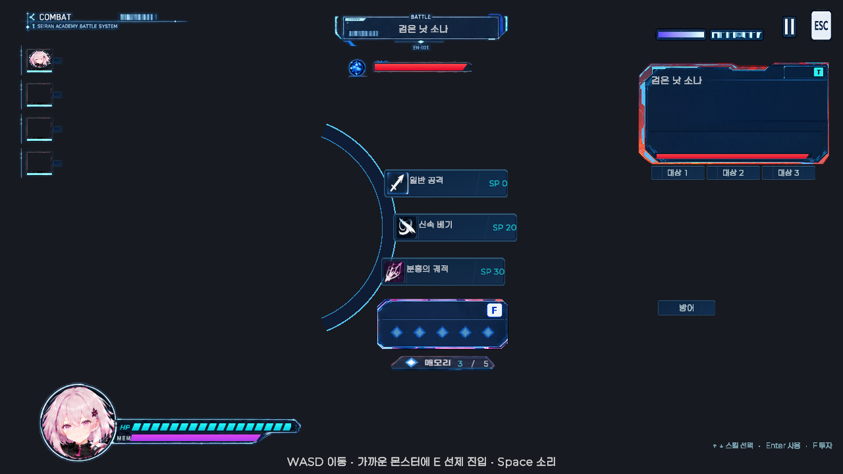
그림 25. Open 연속 프레임 4
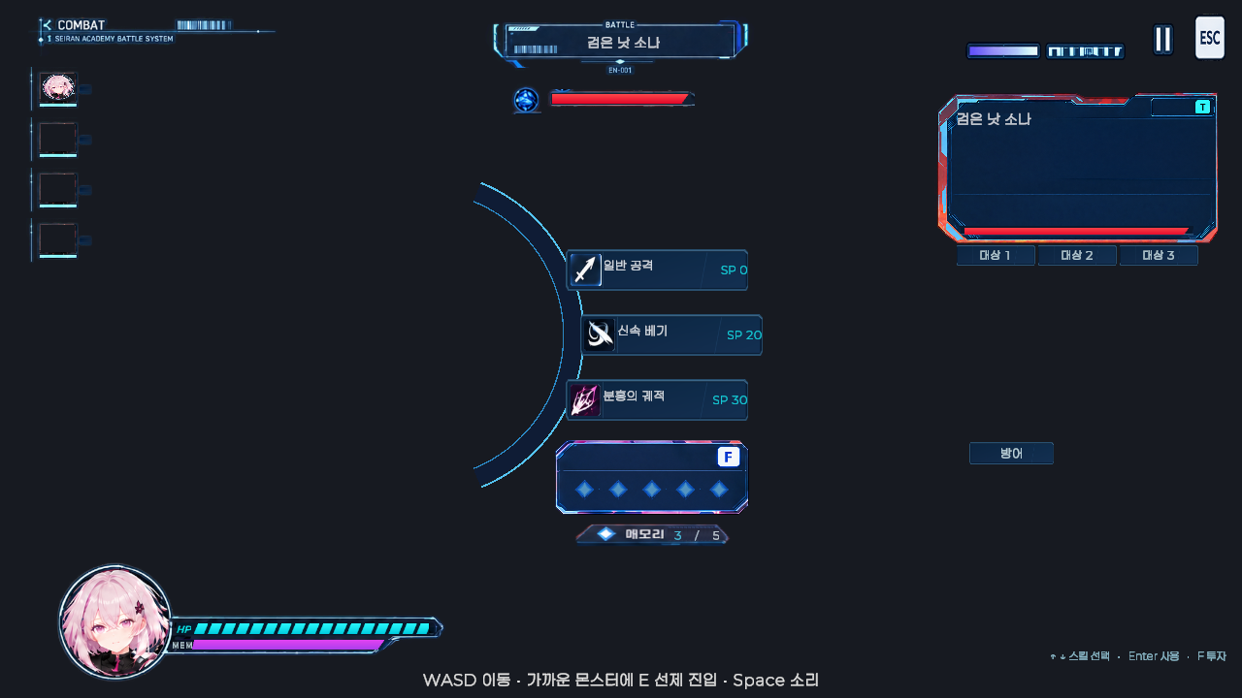
그림 26. Open 연속 프레임 5
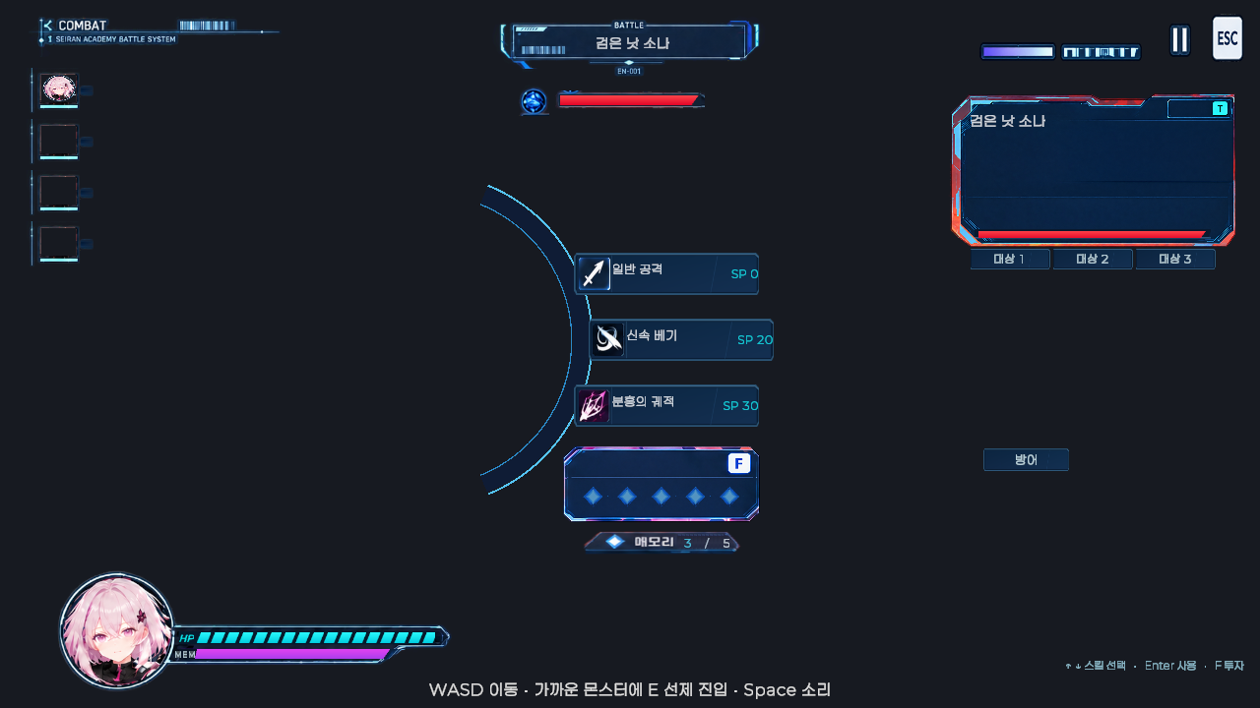
그림 27. Open 연속 프레임 6 등장 완료

주의사항
- Play 중 바꾼 값은 Play를 멈추면 되돌아갈 수 있습니다. 최종 설정은 편집 상태에서 저장하세요.
- 생성된 .anim을 직접 고치면 에디터가 다시 구울 때 덮어쓸 수 있습니다. 이 작업대에서 값을 수정하세요.
- Controller를 공유하는 Image와 씬의 연결을 함께 확인한 뒤 커밋하세요. 새 자료의 .meta 파일도 포함합니다.
- Back·Elastic 커브로 화면 가장자리를 넘어가면 위치·크기를 줄이거나 다른 커브를 쓰세요.
위험 기존 Animator 교체나 공유 Controller 수정은 다른 UI의 동작에도 영향을 줄 수 있습니다. 작업 브랜치에서 저장한 뒤 작은 범위부터 확인하세요.

자주 겪는 문제
증상 | 확인할 곳
생성 버튼을 누를 수 없습니다 | Play 중인지, 씬의 Image인지, 이름이 있는지, 저장 폴더가 Assets 아래인지 확인하세요.
입력 반응이 없습니다 | 이벤트를 켰는지, Image의 Raycast Target, Canvas의 Graphic Raycaster, 씬의 EventSystem을 확인하세요. 비활성 Button도 확인하세요.
이미지가 자동으로 찾아지지 않습니다 | Button의 Sprite State와 같은 폴더의 이름 짝을 확인하거나 Sprite를 직접 넣으세요.
색이나 그림이 예상과 다릅니다 | Button Transition과 입력 반응이 같은 Image를 바꾸는지 확인하세요.
밝기가 변하지 않습니다 | 하이라이트 색을 켰는지와 밝기를 확인하세요. 게임에서 대상 머티리얼과 실제 표시를 확인하세요.
등장하자마자 꺼집니다 | Open의 Enable이 켜져 있는지 확인하세요. Stay 자동 Close도 확인하세요.
닫힌 뒤 다시 열리지 않습니다 | 여는 버튼과 부모가 활성 상태인지 확인하세요. 대상 Image의 UIAnimationPlayer를 연결해야 합니다.
다른 Image까지 바뀝니다 | 같은 Controller를 함께 쓰는지 확인하세요. 독립 설정이면 새 이름으로 만드세요.
컴포넌트가 설정과 다르다는 경고가 나옵니다 | 작업대의 다시 연결로 Controller와 입력 컴포넌트 연결을 복구하세요.
트리거가 미리보기에서 실행되지 않습니다 | 게임 Play에서 실제 마우스 입력 또는 상태 재생으로 확인하세요.
저장이 늦게 반영됩니다 | 미리보기를 멈춘 뒤 잠시 기다리고 씬을 저장하세요.

